Input field to enter the word or sentence to pronounce

A button to record your voice

The list of all scores

A button to listen the selected sentence

A button to send your recording and obtain a score

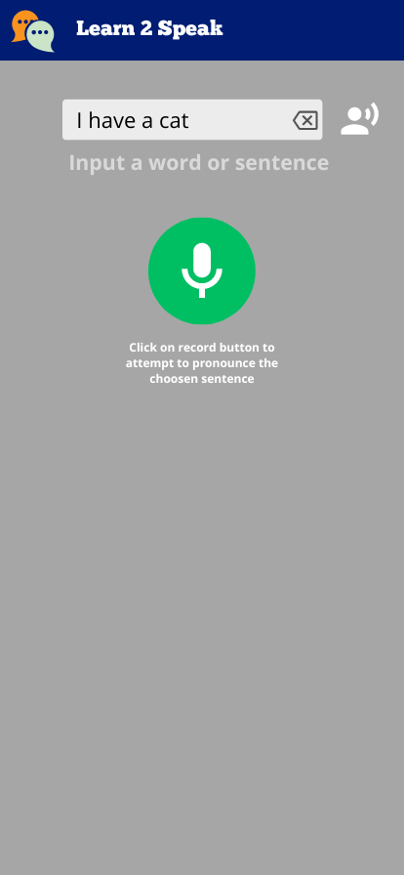 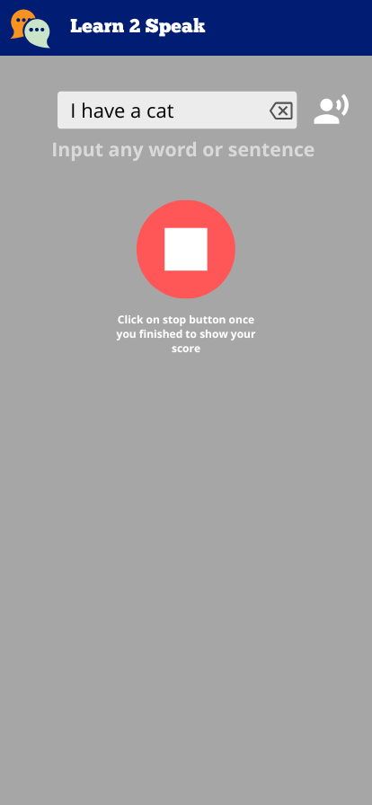 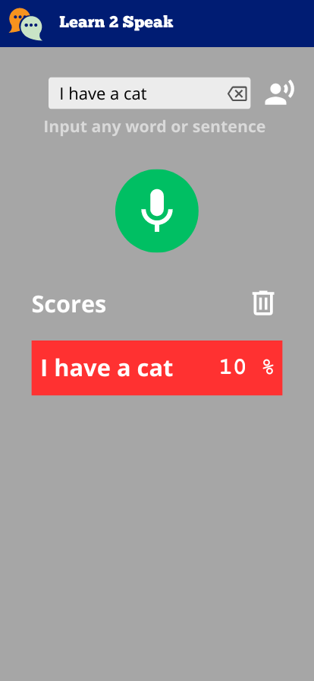 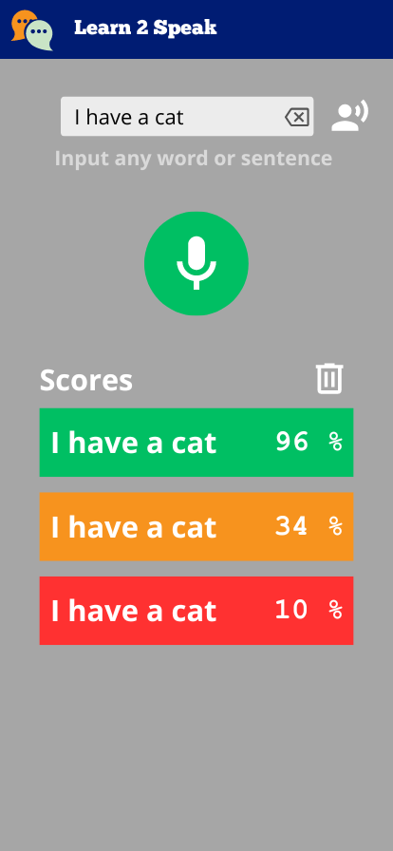

Un bouton pour écouter la phrase choisie

La liste des scores

Un bouton pour envoyer votre enregistrement et obtenir un score

Champ de saisie pour le mot ou la phrase à prononcer

Un bouton pour enregistrer votre voix

   

A button to listen the selected sentence

The list of all scores

A button to send your recording and obtain a score

A button to record your voice

Input field to enter the word or sentence to pronunce